2021-2023年农机购置补贴政策及手机APP使用
- 补贴对象：我市范围内从事农业生产的个人和农业生产经营组织(简称“购机者”）。其中农业生产经营组织包括农村集体经济组织、农民专业合作经济组织、农业企业和其他从事农业生产经营的组织。
2．补贴标准：中央财政农机购置补贴实行定额补贴。即同一种类、同一档次农业机械原则上在省域内实行统一的补贴标准，具体补贴标准以本年度省定补贴目录的补贴额为准。
3．操作方法：我市实行“自主购机、定额补贴、先购后补、县级结算、直补到卡（户）”的方式实施。即购机者先行自主购机，购机后经农机、财政等部门联合核实并公示后，再由财政部门直接将补贴资金支付到购机者的“一卡通”（社保卡）。
4．申请方式：我市推广使用带有人脸识别功能的手机APP等信息化技术，方便购机者随时在线提交补贴申请、应录尽录。
5 .报废更新：农机报废更新，应严格按照部、省 有关“农业机械报废更新补贴实施指导意见或方案”执行。
温馨提示：
- 购机者可自主下载农机购置与应用补贴软件申请补贴。
- 办理农机购置补贴所有手续必须是购机者本人全程办理，购机者身份证、户口本社保卡的姓名必须一致。
- 牌证管理机具办理时，须先到农机监理部门登记、挂牌，再申请补贴。
- 咨询电话：0391-5628801
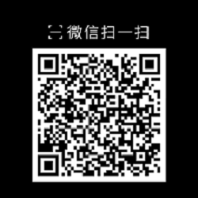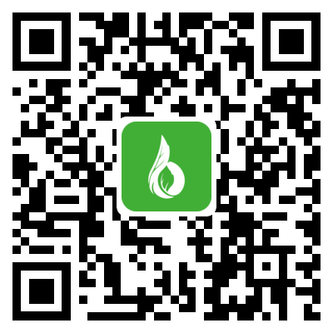
（安卓版） （苹果版）

沁阳市农业机械技术中心
二0二一年六月

（安卓版） （苹果版）

沁阳市农业机械技术中心
二0二一年六月

（安卓版） （苹果版）

沁阳市农业机械技术中心
二0二一年六月

